中國文化大學教育部高教深耕計畫計畫成果紀錄表

子計畫 | C1-2-2 推動都市更新與不動產估價之實務課程與業界實習，輔導學生考取相關證照
具體作法 | 1. 強化「都市更新」與「不動產估價」兩學分學程之理論與實務共構課程，邀請業界專家協同授課，落實AI驅動的永續都市發展。  2. 融會業師實務經驗，安排學生暑期至都市更新與不動產估價業界機構實習，加強產學合作和實務交流。  3. 參加全國規劃系所實習聯展之競賽，努力獲取獎項，為校爭光。  4. 完備都市更新與不動產專業人士（不動產估價師、地政士、不動產經紀人、不動產營業員）之研習課程，輔導學生考取相關證照。
主 題 | 都市計畫-都市更新-通盤簡討總結分析與討論
內容  （課程內容簡述/執行成效） | 主辦單位：都市計劃與開發管理學系  活動日期：114年6月11日(三) 9:00~12:00、13:00~16:00  活動地點：大典館510  主 講 者：1.姚佳君科長（內政部國土管理署城鄉發展分署）9:00~12:00  2.賴佩霜專案經理(開新工程顧問股份有限公司) 13:00~16:00  參與人數：31人（教師4人，學生27人）  課程內容：  本次為期末總評，透過各組報告書、簡報與上台報告，檢視這學年緒論、上位暨相關計畫、現況分析、都市更新發展預測與分析、願景、課題與對策、變更內容與變更後計畫等內容之完整程度，因此邀請內政部國土管理署城鄉發展分署 姚佳君科長、開新工程顧問股份有限公司 賴佩霜專案經理蒞臨指導，從規劃實務面、報告書與簡報完整度、上台報告台風等提供建議。  執行成效：  1.加強學生對都市計畫通盤檢討之了解。  2.提升學生對都市計畫通盤檢討課題與對策之撰寫方法。  3.促進本系與官產業界交流，提升學生畢業後相關領域之實務知識。
相關圖片 | 姚佳君科長-都更案例-政策分析 | 姚佳君科長-都更案例-政策分析
相關圖片 | 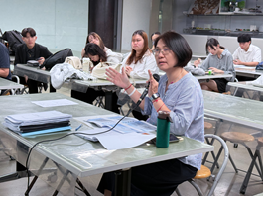 | 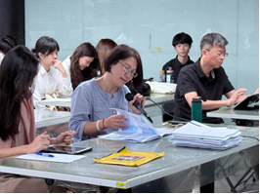
相關圖片 | 賴佩霜專案經理-都更案例分析討論 | 賴佩霜專案經理-都更案例分析討論
相關圖片 | 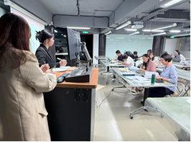 | 